我校2014年赴美游学夏令营招生情况说明
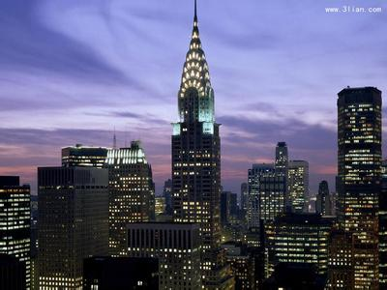
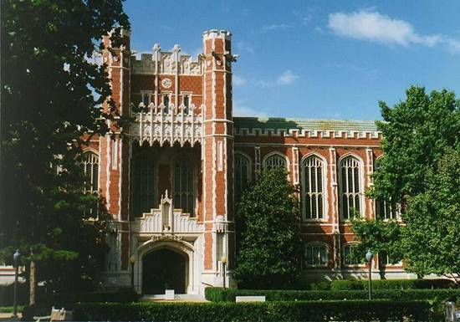
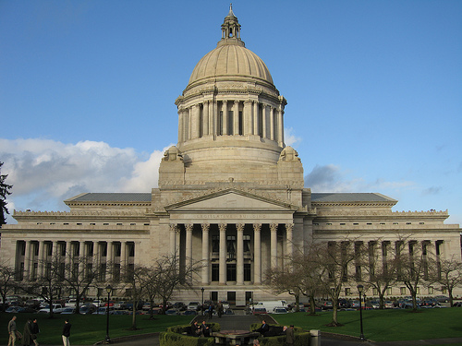
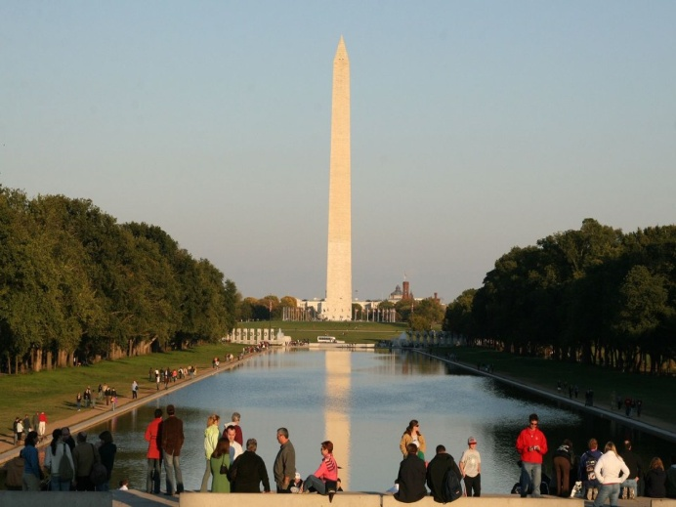
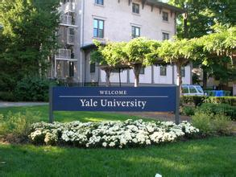
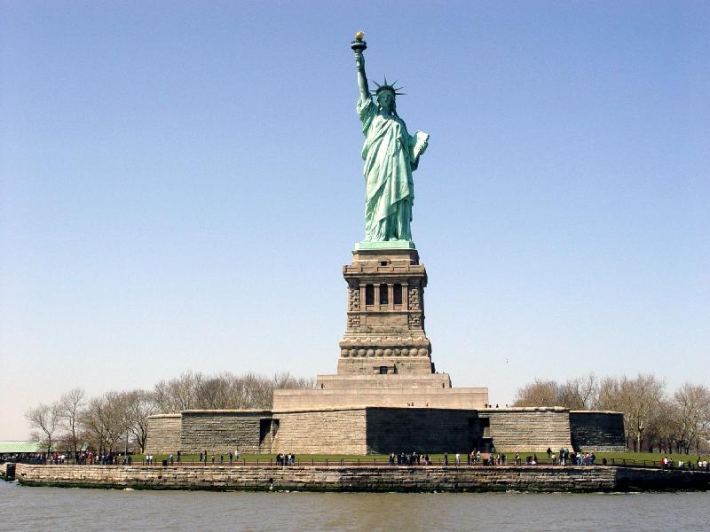
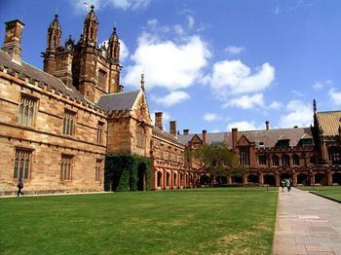

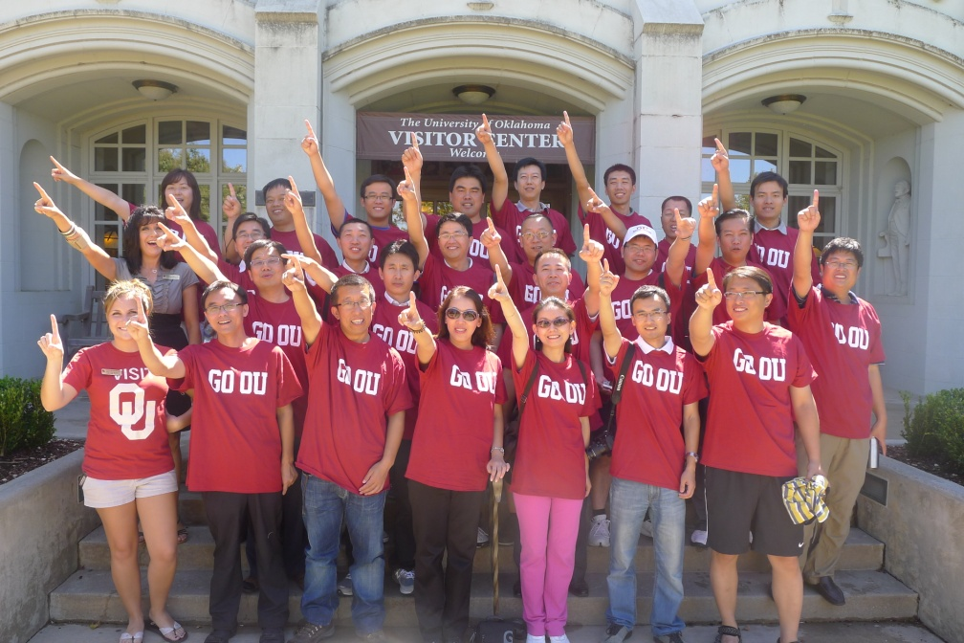
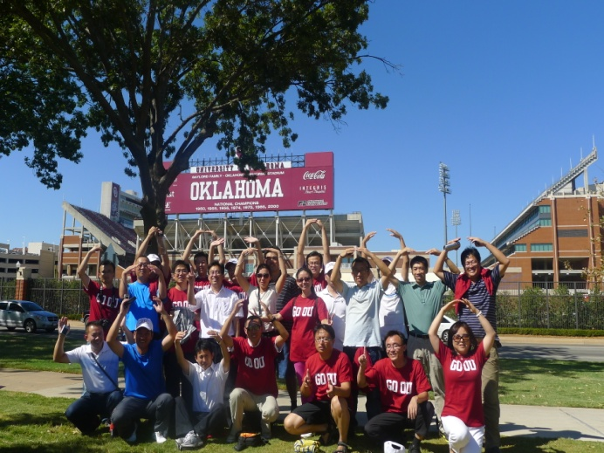
附件1：行程安排
天数 | 日期 | 行程安排
第1天 | 8月3日 | 北京—经停旧金山—当天到达俄克拉荷马
第2天 | 8月4日 | 欢迎午宴，上课一天，美国文化介绍
第3天 | 8月5日 | 上课，商务英语
第4天 | 8月6日 | 俄克拉荷马市参观，美国西部牛仔博物馆
第5天 | 8月7日 | 上课，团队建设与领导力
第6天 | 8月8日 | 达拉斯市观光一天
第7天 | 8月9日 | 上课，石油行业最新动态，页岩气开发等
第8天 | 8月10日 | 参观塔尔萨大学，晚上篝火晚会，烧烤
第9天 | 8月11日 | 参观俄大校园，各大实验室等，自然博物馆
第10天 | 8月12日 | 地质考察，参观石油公司
第11天 | 8月13日 | 参观美国国家气象台，casino
第12天 | 8月14日 | 休息购物一天
第13天 | 8月15日 | 俄克拉荷马---飞往纽约
第14天 | 8月16日 | 纽约观光，大都会博物馆，中央公园，第五大道
第15天 | 8月17日 | 纽约观光，购物一天
第16天 | 8月18日 | 纽约，大巴到波士顿，参观哈佛大学
第17天 | 8月19日 | 参观耶鲁大学，麻省理工学院，返回纽约
第18天 | 8月20日 | 纽约到华盛顿，途径参观费城和宾夕法尼亚大学
第19天 | 8月21日 | 参观议会山，白宫，几个博物馆
第20天 | 8月22日 | 从华盛顿—飞回北京
第21天 | 8月23日 | 到达北京
：1. 行程共21天，住宿三星级，两人一间，中式自助餐；
2.具体时间与行程可能会微调；

附件2：准备流程及费用说明

费用包含：
- 办理签证的费用；
- 境外人身保险、意外险及各险种费用；
- 在境外的吃、住、行及学习参观费、小费。

费用不含：
- 国际机票和美国境内机票；
- 办理护照费用；
- 超重行李托运费（如产生）；
- 境外通讯、个人花费等；
- 美国内陆段行李托运费（如产生）。

退费说明：
- 交完报名费后提出退团，报名费不退，自动转到下次游学使用；
- 交清余款后提出退团，可退还美国游览阶段的食宿费，其它不予退还；
- 如果因签证未通过而不得不退团，除报名费外的所有费用予以退还；
- 交完保证金后提出退团，所有费用不予退还。

